


Leçons de leadership
Développement personnel




Sujet 4 sur 5 :
Relations saines

Niveau 1
Comprendre les relations

Niveau 2
Relations saines et limites

Niveau 3
Résolution de conflits

Bienvenue!


Si c'est la première fois que vous suivez l'une des leçons de développement personnel, avant de commencer, assurez-vous de télécharger et de lire l'aperçu « Pour commencer » sur le site Web : https://resources.specialolympics.org/.

Si vous avez déjà lu l'aperçu « Pour commencer » ou terminé l'une des autres leçons de développement personnel, poursuivez avec les leçons de ce cahier d'exercices que vous souhaitez suivre.

N'oubliez pas que ce sujet et les 4 autres sujets de cette série de ressources peuvent être téléchargés sur le site Web : https://resources.specialolympics.org/.

Gardez à l'esprit que vous pouvez terminer l'un des 5 sujets de la suite de ressources de développement personnel dans n'importe quel ordre.

Si vous avez des questions, communiquez avec le personnel de votre programme local ou de votre région.

Descriptions des sujets et à quoi vous devez vous attendre
Au total, il y a 5 manuels différents couvrant 5 sujets différents. Chaque sujet comportera 3 leçons différentes .

Les 5 sujets et les 3 leçons de ces 5 sujets sont énumérés ci-dessous.

Sujet 4 : Relations saines (CE MANUEL)
  Niveau 1 : Comprendre les relations  Page 4 (en anglais) | Il est important d'en apprendre davantage sur les relations.  Voici ce que vous apprendrez dans cette leçon :  Ce que signifie avoir une relation avec quelqu'un  La différence entre une relation saine et une relation malsaine  Que faire si vous avez une relation malsaine
  Niveau 2  Relations saines et limites  Page 17 (en anglais) | Il est important d'avoir des relations saines dans votre vie. Une partie importante d'une relation saine est d'avoir des limites.  Voici ce que vous apprendrez dans cette leçon :  Quels sont les différents types de relations ? Quels sont les différents types de limites ? Comment fixer vos propres limites personnelles
  Niveau 3  Résolution de conflit  Page 28 (traduction libre) | Il est important de savoir comment résoudre les problèmes et les désaccords dans vos relations.  Voici ce que vous apprendrez dans cette leçon :  Qu'est-ce qu'un conflit et comment l'identifier dans les relations Des moyens efficaces de prévenir les conflits  Stratégies pour résoudre les conflits lorsqu'ils se produisent

Leçons de leadership

Relations saines




Niveau 1 :

Comprendre les relations

Niveau 1

Relations saines

Comprendre les relations
Réfléchissez à ces questions :
1.
2.
Qu'est-ce qu'une relation saine ?
Comment savoir si votre relation avec un ami ou un membre de votre famille est une relation saine ?
Si vous ne le savez pas encore, ne vous inquiétez pas ! Cette leçon vous apprendra tout sur les relations et
Qu'est-ce qui les rend sains ou malsains !

Pensez à quelqu'un qui se soucie de vous.

Réponses possibles : membres de la famille, enseignants, entraîneurs, mentors, membres de la communauté, coéquipiers, collègues.

Que font-ils ou disent-ils pour montrer qu'ils se soucient de vous ?

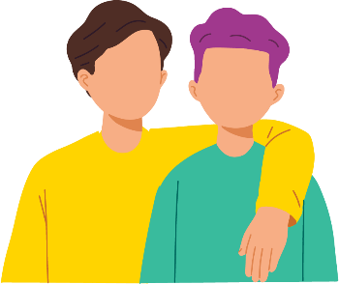
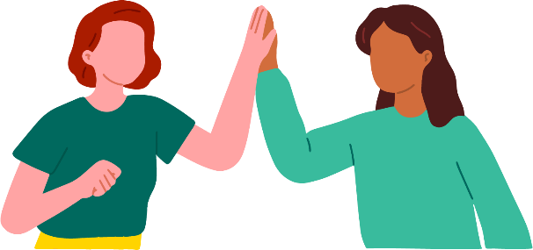

Réponses possibles : faire des câlins, vous encourager, dire des mots gentils, passer du temps avec vous, vous aider.

Nous avons des relations avec des personnes différentes dans nos vies.


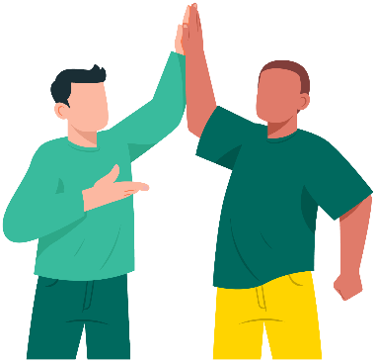


APPRENDRE

Une relation est une connexion entre des personnes.

Il existe également différents types de relations !
Famille | Ami |     Romantique
  Entraîneur |   Coéquipier |   Je viens de rencontrer

Dessinez quelqu'un qui vous rend heureux et les choses qu'il fait pour vous rendre heureux !
Il est important de se sentir heureux dans vos relations. Cela signifie qu'il est sain !

Partie 1 : Sain vs malsain

Une relation peut être saine ou malsaine.

Sain signifie bien,
fort et heureux.
Malsain signifie mauvais,
nuisible ou malheureux.
Il est important de comprendre ce qui rend une relation saine ou malsaine.

Qu'est-ce qui rend une relation saine ?




Les relations saines nous font nous sentir heureux, en sécurité et soutenus.
Les personnes dans des relations saines sont gentilles et serviables.
Les relations saines ont une communication ouverte et la confiance entre les gens.

Qu'est-ce qui rend une relation malsaine ?




Les relations malsaines peuvent nous rendre tristes, effrayés ou ne pas être respectés.
Les personnes dans des relations malsaines peuvent agir , vous méprendre ou vous exclure.
Les relations malsaines créent des problèmes entre les gens.

Histoires
Voyons si les histoires suivantes montrent des relations saines ou malsaines.
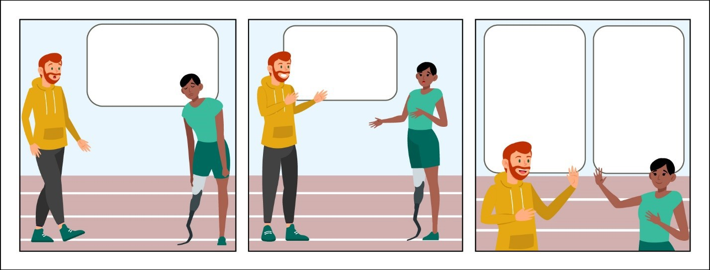
Histoire 1
Entraîneur Vraiment Vous ne l'avez pas fait Merci
Tom, je l'ai fait Envie de parler gagner, Lucy, Entraîneur
pas gagner. à ce sujet ? mais je suis toujours Tom. Vous
fier de fait me
vous! sentir
mieux!

Cette relation semble saine !
L'entraîneur Tom a écouté Lucy et ils se sont tous les deux traités gentiment.
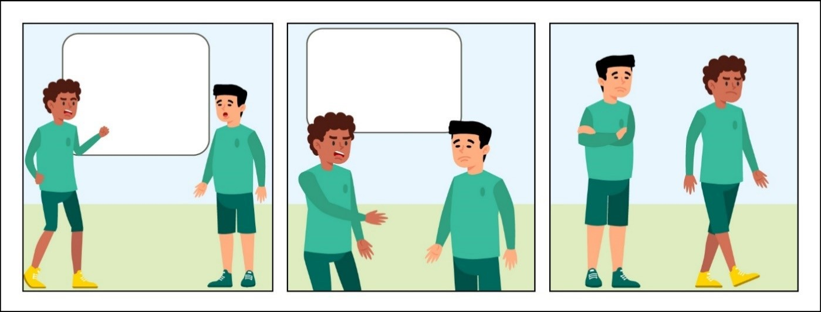
Histoire 2
C'est tout à vous Tu devrais
faute que nous avons perdue l'ont réussi
Le jeu ! Pour moi!

Cercle Un
- Cette relation semble saine.
- Cette relation semble malsaine.
Excellent travail ! Cette relation est malsaine parce que Tim a fait sentir à Derek qu'il avait fait une erreur et l'a blâmé pour avoir perdu le match. Ce n'est ni gentil ni encourageant.

Partie 2 : Pratique

 Mettez un √ à côté des images montrant une relation saine, et un X à côté de l'image montrant une relation malsaine.

  Pousser ou frapper quelqu'un |   Déjeuner ensemble
  Aider quelqu'un à apprendre à patiner |   Crier sur quelqu'un
  Exclure quelqu'un d'autre |   Marcher avec quelqu'un
  Dire des choses méchantes |   Donner un high-five à un coéquipier

Réponses

Pousser ou frapper quelqu'un X | Déjeuner ensemble √
Aider quelqu'un à apprendre à patiner √ | Crier sur quelqu'un X
Exclure quelqu'un d'autre X | Marcher avec quelqu'un √
Dire des choses méchantes X | Donner un high-five à un coéquipier √

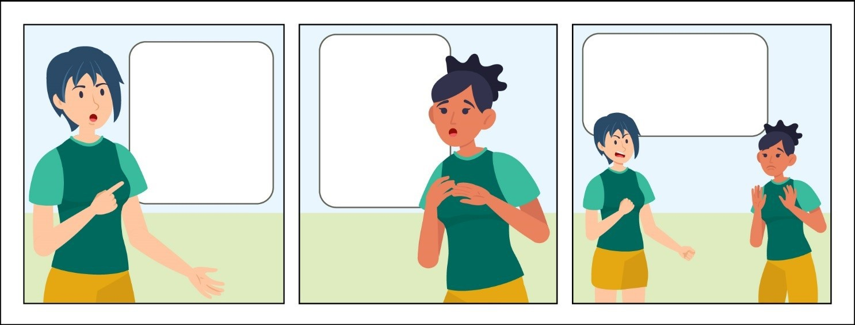
Non. Si vous voulez faire partie de cette équipe
Vous devez le faire !

Leçon Point de contrôle
Faites le point avec vous-même pour voir ce dont vous pourriez avoir besoin ensuite.

N'importe lequel de ces choix est acceptable ! Il est sain de faire le choix qui est le meilleur pour VOUS !
Encerclez ce que vous allez faire ensuite !
Faites une pause
Demander de l'aide
Revenez à cela un autre jour
Essayez un autre niveau
Continuer
Vous avez fait le bon choix ! Tu es incroyable!

Histoires
Histoire 3
Lee, je suis
Jasmine, toi toujours
doivent être gardien. Pouvoir
Le gardien de but vous prenez un
Aujourd’hui! tourner?

Cercle Un
- Cette relation semble saine.
- Cette relation semble malsaine.

Expliquez votre réponse en écrivant ou en dessinant dans l'espace ci-dessous.
Réponses

Cercle Un
- Cette relation semble saine.

- Cette relation semble malsaine.
Expliquez votre réponse en écrivant ou en dessinant dans l'espace ci-dessous.
Cette relation est malsaine parce que Lee dit à Jasmine ce qu'elle doit faire. Lee essaie de contrôler Jasmine. Ce n'est pas gentil.

Défi
Utilisez ce que vous avez appris dans la leçon 2 sur la gestion des émotions en toute sécurité pour encercler le bonne réponse pour Jasmine dans les situations ci-dessous !
Choix 1 |  |  | 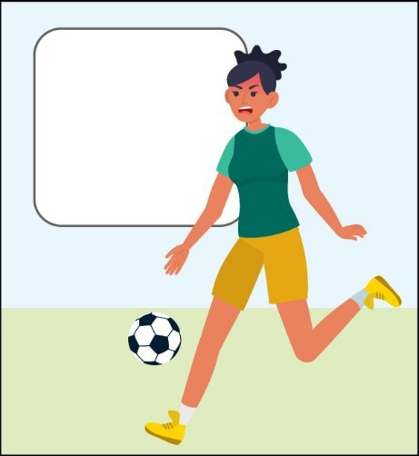  Choix 2
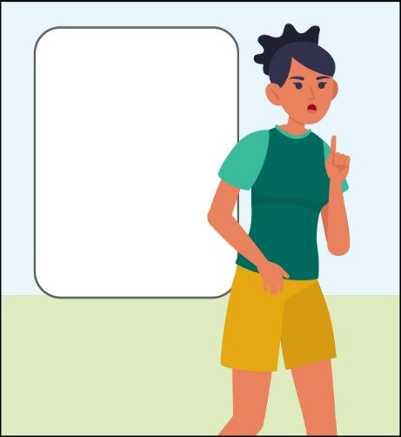  J'ai besoin de m'éloigner et de faire une pause, je suis contrarié. |  |  | JE TE HAIS!
Répondre:
Choix 1 |  |  | Choix 2
J'ai besoin de m'éloigner et de faire une pause, je suis contrarié. |  |  | JE TE HAIS!
Le choix 1 est la meilleure façon pour Jasmine de gérer ses émotions, car elle utilise une stratégie avant de dire des mots méchants et de blesser les sentiments d'un coéquipier.

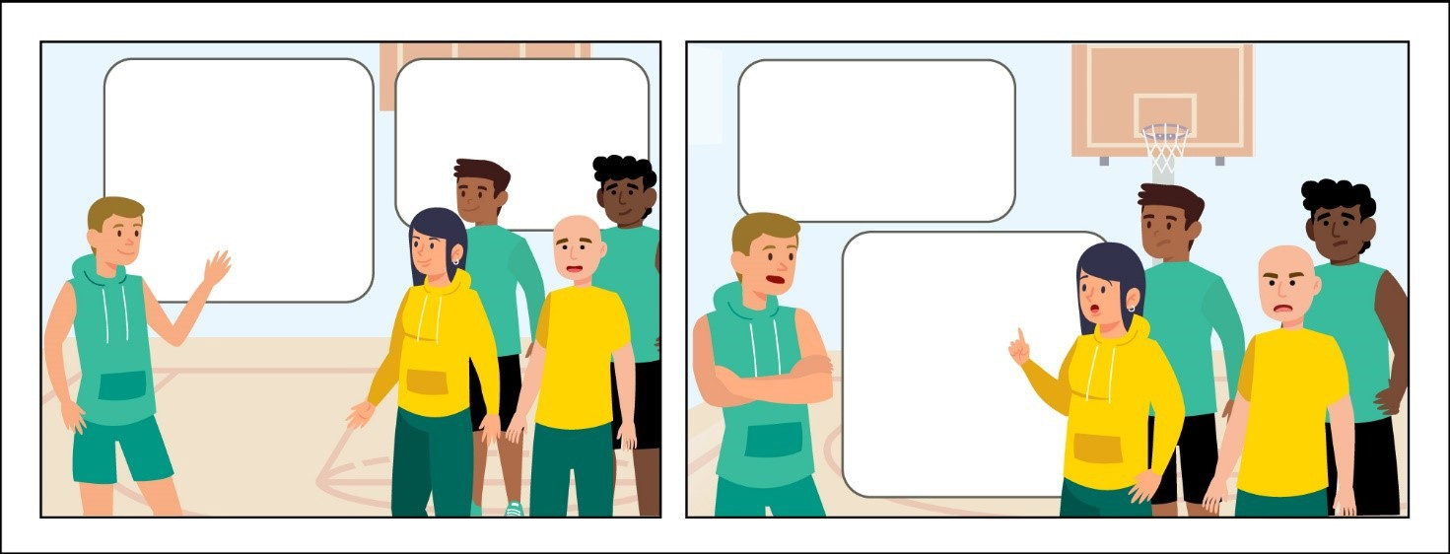
Histoire 4
Chris, toi
Veux-tu Sûr! Ne peut pas jouer
Pour jouer avec nous.
basket-ball?
Ne pas laisser Chris jouer n'est ni inclusif ni gentil.

Chris est en colère, que doit-il faire ?
Terminez l'histoire ci-dessous en dessinant une image ou en l'écrivant, afin que Chris choisisse une façon sûre de gérer ses émotions !
 Parlez à quelqu'un et dites-lui pourquoi vous avez choisi cette fin ! Demandez-leur ce qu'ils feraient dans cette situation.

Partie 3 : Liste de contrôle des relations saines
Écrivez ou dessinez 2-3 choses qui rendent une relation saine !
Si jamais vous ne vous sentez pas en sécurité dans une relation,
Il est bon de trouver quelqu'un d'autre à qui parler. Il n'y a pas de mal à demander de l'aide !
Dans l'espace ci-dessous, faites une liste de personnes à qui vous demanderez de l'aide si nécessaire !
(Réponses possibles : Maman, papa, grands-parents, sœur, frère, tante, oncle, amis, entraîneurs,
mentors, membres d'église, médecins, patron au travail, collègues, policiers, coéquipiers)

RÉFLÉCHIR

Écrivez ou dessinez ce que vous avez appris dans cette leçon !
 Discutez avec un mentor de ce qui fait une relation saine et malsaine !

Lorsque vous serez prêt pour le niveau 2, vous apprendrez les limites !

Résumé de la leçon
- Une relation est une connexion entre des personnes.
- Il est important d'avoir des relations saines.
- Une relation saine signifie qu'il y a de la gentillesse, du respect et du soutien.

Leçons de leadership

Relations saines




Niveau 2 :

Que sont les limites ?



Enregistrement
Bienvenue au niveau 2 ! Avant de commencer cette leçon, voyez si vous pouvez répondre à quelques-unes des questions ci-dessous. Si ces questions sont difficiles, passez au niveau 1 et terminez-le avant de commencer ce niveau. Si vous avez déjà terminé le niveau 1 et que vous ne connaissez toujours pas les réponses ci-dessous, il peut être judicieux de revenir en arrière et de les revoir avant de passer au niveau 2.

Quels sont les 2 types de relations que vous pourriez avoir dans la vie ?

1
2

Quels sont les 2 signes qu'une relation est une relation saine ?

1
2

Quels sont les 2 signes qu'une relation est une relation malsaine ?

1
2

Date d’arrivée
Vérifiez vos réponses
Quels sont les 2 types de relations que vous pourriez avoir dans la vie ?
Les réponses pourraient inclure :
Famille, ami, collègue, rencontre, connaissance...
Quels sont les 2 signes qu'une relation est une relation saine ?
Les réponses pourraient inclure :
Ils vous écoutent, ils vous respectent, ils sont gentils avec vous...
Quels sont les 2 signes qu'une relation est une relation malsaine ?
Les réponses pourraient inclure :
Ils ne respectent pas vos limites, ils prennent plus qu'ils ne donnent, ils sont méchants avec vous
Si vous avez pu répondre à ces 3 questions, passez au niveau 2. Si vous ne saviez pas comment y répondre, passez au niveau 1 pour tout savoir sur les relations saines et malsaines.

Niveau 2

Relations saines

Que sont les limites ?

Il est important d'avoir des relations saines dans votre vie. Une partie importante d'une relation saine est d'avoir des limites. Au cours de ce niveau, vous apprendrez à :


Quels sont les différents types de relations ? Quels sont les différents types de limites ? Quelles sont vos limites personnelles ?

Étudiez ces leçons pour apprendre et ensuite pratiquer des relations saines.

Partie 1 : Quels sont les différents types de relations ?

Les limites sont les règles ou les limites qu'une personne se fixe pour rester en bonne santé, respectée et en sécurité. Les limites sont importantes parce qu'elles vous protègent.

Différentes relations peuvent avoir des limites différentes. Examinons les différentes relations que vous pourriez avoir tout au long de votre vie.

Écrivez pour vous le nom des personnes qui correspondent à chaque catégorie. Si la catégorie ne s'applique pas pour le moment, laissez-la vide.

 | Type de relation | Noms des personnes qui entrent dans cette catégorie
Famille |  | Exemple:  Chris (mon père)  Emily (ma sœur)
Amis
Coéquipiers
Collègues
Étrangers |  | Exemple:  Caissier de magasin  Les gens au parc

Voyons maintenant quelques exemples de différents types de limites.
Scénario 1

Rachel faisait la queue avec son amie. Son amie se tenait tout près de Rachel , trop près pour Rachel. Alors Rachel a demandé à son amie : « Peux-tu s'il te plaît prendre du recul ? J'ai besoin d'espace.
Il s'agit d'un exemple de frontière physique. Les limites physiques comprennent l'intimité, l'espace personnel et le toucher.
Si vous étiez Rachel, comment géreriez-vous cette situation ?
Scénario 2
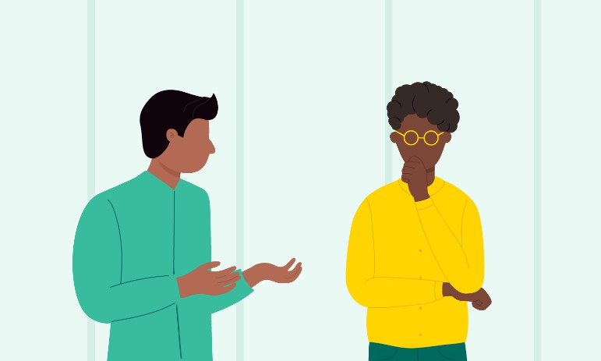
Sam parle toujours trop de ses problèmes ou demande conseil à Josh. Sam ne demande jamais à Josh comment il se sent.
Josh dit à Sam qu'il veut l'aider, mais parfois il ne se sent pas valorisé ou respecté par Sam parce qu'il n'a jamais l'occasion de partager.
Josh donne l'exemple d'une limite émotionnelle ou mentale. Être un bon ami signifie écouter les autres, mais une relation saine permet également aux deux personnes de partager et d'écouter de manière égale. Les amis doivent à la fois écouter et être capables de partager l'un avec l'autre. En disant à Sam qu'il doit pouvoir partager ses problèmes avec Josh, il fixe une limite à leur
amitié pour continuer.

Si vous étiez Josh, comment géreriez-vous cette situation ?
Scénario 3

Muhammed aime rire avec ses amis. Un jour, ses amis ont commencé à faire des blagues sur la couleur de peau de quelqu'un. Mohammed leur a dit qu'il aimait rire mais qu'il ne pensait pas qu'il était drôle de plaisanter sur l'apparence de quelqu'un, en particulier sur la couleur de sa peau.
Muhammed donne l'exemple d'une limite verbale avec ses amis. Les limites verbales sont des lignes que les gens fixent pour se protéger ou protéger les autres sur des sujets dont ils se sentent mal à l'aise de discuter.
Si vous étiez Mohammed, comment géreriez-vous cette situation ?
Ces exemples étaient entre amis. Vous pouvez avoir des limites personnelles différentes avec vos amis qu'avec un collègue, un membre de la famille ou un étranger. Pour les prochaines sections, nous utiliserons les limites avec des amis comme exemples.

Partie 2 : Quels sont les différents types de limites ?
Afin de déterminer quelles sont vos limites personnelles, pensez à ces deux choses : les choses qui vous font vous sentir en sécurité et les choses qui vous mettent mal à l'aise.
Écrivez vos réponses dans les cases ci-dessous.
Dans ces boîtes, pensez à ce que font les membres de votre famille et vos amis proches :
Des choses qui me font me sentir en sécurité, soutenue et énergique |  | Des choses qui me mettent mal à l'aise ou me fatiguent
(Exemples : câlins de mes parents, d'amis, qui m'encouragent, quelqu'un qui me demande comment je vais, qui passe du temps seul) |  | (Exemples : contact visuel, passer trop de temps avec des inconnus, parler avec des inconnus, serrer la main)
Dans ces boîtes, pensez à ce que font les membres de votre famille et vos amis proches :
Des choses qui me font me sentir en sécurité, soutenue et énergique |  | Des choses qui me mettent mal à l'aise ou me fatiguent
En réfléchissant à ce qui vous met à l'aise et à ce qui vous met mal à l'aise, vous pouvez commencer à réfléchir à vos limites personnelles. Utilisez la page suivante pour vous aider à réfléchir
sur ce qui est important pour vous.

Mettez les déclarations dans l'ordre du plus important pour vous au moins important pour vous (utilisez les chiffres de 1 à 8 avec 1 signifiant que c'est la chose la plus importante pour vous, jusqu'à 8, qui serait la chose la moins importante pour vous).
Il existe de nombreuses façons de les commander et il n'y a pas de mauvaises réponses !
Demander avant d'utiliser mes affaires.
Dire la vérité.
Ne pas partager de secrets.
Demandez avant de vous embrasser.
Établir un contact visuel.
En disant s'il vous plaît et merci.
Ne pas se moquer des autres.
Être capable de partager vos problèmes.

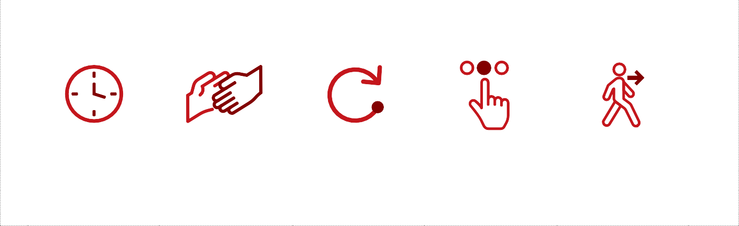
Leçon Point de contrôle
Faites le point avec vous-même pour voir ce dont vous pourriez avoir besoin ensuite.

N'importe lequel de ces choix est acceptable ! Il est sain de faire le choix qui est le meilleur pour VOUS ! Encerclez ce que vous allez faire ensuite !
Faites une pause
Demander de l'aide
Revenez à cela un autre jour
Essayez un autre niveau
Continuer
Vous avez fait le bon choix ! Tu es incroyable!

Partie 3 : Quelles sont vos limites personnelles ?
Maintenant que vous avez été en mesure d'examiner différents types de limites, vous pouvez commencer à réfléchir aux limites qui sont importantes pour vous et à la façon dont vous devriez les communiquer aux autres.
Dans cette partie, vous allez choisir 3 limites personnelles différentes qui sont importantes pour vous.
Frontières physiques inclure l'intimité, l'espace personnel et le toucher.
Limites émotionnelles Vous permettre de séparer vos sentiments de ceux de quelqu'un d'autre.
Limites verbales sont des sujets dont vous vous sentez à l'aise de parler ou sur lesquels vous vous sentez à l'aise de plaisanter.

Voici quelques exemples à consulter avant d'écrire le vôtre.
Limite
Ma limite personnelle

Limite physique
- Je veux que les gens me demandent avant de me serrer dans leurs bras.
- Ma chambre est mon espace personnel, je veux que quelqu'un demande ou frappe avant d'entrer dans ma chambre.

Limite émotionnelle
- Si je me sens triste, je ne veux pas entendre parler du problème d'un ami à ce moment-là.
- J'aimerais qu'un ami écoute tout mon problème avant de me donner des conseils.

Limite verbale
- J'aime qu'on m'appelle Samuel, pas Sam ou Sammy (n'utilisez pas de surnoms).
- J'aime plaisanter avec mes amis, mais pas quand les blagues impliquent d'être méchant.

Maintenant, vous essayez !
Examinez des exemples de différentes limites utilisées dans cette leçon ou réfléchissez à vos croyances et préférences personnelles pour trouver une limite dans chacun des 3 domaines.
Limite |  | Ma limite personnelle
Limite physique
Limite émotionnelle
Limite verbale

Résumé de la leçon
Les limites sont les règles ou les limites qu'une personne se fixe pour rester en bonne santé, respectée et en sécurité. Les limites sont importantes parce qu'elles vous protègent, vous et les autres.
Dans cette leçon, nous avons appris :
- Quels sont les différents types de relations ?
- Quels sont les différents types de limites ?
- Quelles sont vos limites personnelles ?

Leçons de leadership

Relations saines




Niveau 3 :

Résolution de conflit



Enregistrement
Bienvenue au niveau 3 ! Avant de commencer cette leçon, voyez si vous pouvez répondre à quelques-unes des questions ci-dessous. Si ces questions sont difficiles, passez au niveau 1 ou au niveau 2 et terminez ces leçons avant de commencer ce niveau. Si vous avez déjà terminé les niveaux 1 et 2 et que vous ne connaissez toujours pas les réponses ci-dessous, il peut être judicieux de revenir en arrière et de les revoir avant de passer au niveau 3.

Quels sont les différents types de relations ?

Quels sont les différents types de limites personnelles dans les relations ?

Quels sont des exemples de vos limites personnelles ?

Date d’arrivée
Vérifiez vos réponses
Quels sont les différents types de relations ?
Les réponses pourraient inclure :
Famille, amis, coéquipiers, collègues, étrangers.
Quels sont les différents types de limites personnelles dans les relations ?
Les réponses pourraient inclure :
Physiques, affectifs, verbaux, financiers...
Quels sont des exemples de vos limites personnelles ?
Les réponses varient.
En cas de doute, consultez le niveau 2 pour des idées. En voici deux exemples :
Je ne permets pas à mes amis de me parler avec méchanceté.
Je ne prête pas d'argent à mes amis.
Si vous pouvez répondre à ces trois questions, passez au niveau 3. Si vous ne saviez pas comment y répondre, rendez-vous au niveau 2 pour tout savoir sur les limites !

Niveau 3

Relations saines


Résolution de conflit

 |  | Temps d'activité du cahier d'exercices | 20 minutes
 |  | Sur votre propre temps de pratique | 10 minutes

Il est important de savoir comment résoudre les problèmes et les désaccords dans vos relations. Dans cette leçon, vous en apprendrez davantage sur la façon de résoudre et de prévenir les conflits lorsqu'ils vous arrivent.
Voici ce que vous apprendrez dans cette leçon :


Qu'est-ce qu'un conflit et comment l'identifier dans les relations. Des moyens efficaces de prévenir les conflits.
Stratégies pour résoudre les conflits lorsqu'ils se produisent.

Dans cette leçon, nous explorerons des stratégies pour prévenir et résoudre les conflits.
Prévenir signifie empêcher quelque chose de se produire. En prévenant les conflits, nous ferons des choses pour essayer d'empêcher les conflits de se produire.
Résoudre signifie résoudre, gérer ou gérer un conflit. Lorsque nous résolvons un conflit, nous résolvons le problème.


Partie 1 : Définition du conflit
Le conflit est :
Une partie normale des relations avec d'autres personnes.
Un problème entre deux ou plusieurs personnes qui ont, ou pensent avoir, des objectifs ou des idées qui ne sont pas d'accord ou qui ne correspondent pas.
Quelque chose qui se produit dans chaque relation (par exemple, avec votre famille, vos camarades de classe, vos coéquipiers).
Le conflit est différent de la violence
Un conflit est une situation entre deux ou plusieurs personnes qui ne sont pas d'accord. |  |  | La violence consiste en des actes, des paroles et des attitudes qui causent des dommages physiques, mentaux ou sociaux et empêchent les gens d' atteindre leur plein potentiel.
Le conflit peut être un élément sain d'avoir de bonnes relations. |  |  | La violence est blessante et n'est jamais acceptable dans les relations.
Nous examinerons quelques exemples quotidiens de situations où des conflits peuvent survenir :
« À l'entraînement, mon entraîneur voulait passer à l'exercice suivant, mais j'avais du mal alors j'ai demandé à mon entraîneur et à l'équipe d'attendre. Ils sont quand même passés à l'exercice suivant. Je dois en parler à mon entraîneur après l'entraînement.
« Au travail, j'ai demandé à ne pas travailler le vendredi, parce que j'ai une pratique sportive, mais mon superviseur n'arrête pas de me mettre à l'horaire le vendredi. J'ai besoin de lui en parler.

Cela peut ressembler à des exemples dont vous avez entendu parler dans la leçon sur l' autonomie sociale. Vous souvenez-vous de ce que vous avez appris dans la leçon d'autonomie sociale ? Ces mêmes compétences peuvent vous aider à prévenir ou à gérer les conflits. Si vous n'avez pas suivi la leçon sur l'auto-représentation, visitez-la ensuite.

 Pensez à une fois où vous avez vécu un conflit. Que s’est-il passé?

Comment vous sentiez-vous ?

Énumérez deux façons dont vous avez bien géré le conflit :

1
2

Énumérez deux choses que vous auriez pu mieux faire pour gérer le conflit :

1
2

Qu'avez-vous appris de cette expérience ?

Partie 2 : Prévenir les conflits




Vous voudrez peut-être regarder cette vidéo facultative sur les conflits et les relations par le programme « Understanding Me » d'Olympiques spéciaux Arizona pour voir deux athlètes surmonter un conflit.

Numérisez via votre téléphone

Ou tapez dans un navigateur https://www.youtube.com/watch?v=sjvDdFjNqa

Un conflit ou un désaccord est une chose normale qui peut arriver. Mais saviez-vous que les conflits peuvent aussi être évités ?
Pensez-y comme ceci : lorsque vous pratiquez ou faites du sport, vous devez boire de l'eau avant d'avoir soif, n'est-ce pas ? Cela vous empêche de vous déshydrater. Tout comme vous pouvez prendre des mesures pour prévenir la déshydratation, vous pouvez également prendre des mesures pour prévenir les conflits.
Étapes pour prévenir les conflits :
Sachez ce que vous pensez des conflits. Cela vous dérange-t-il beaucoup ou vous sentez-vous à l'aise dans des situations de conflit ?
Utilisez de bonnes compétences en communication. Établissez des liens avec les autres.
Nous en apprendrons plus sur chacun d'entre eux ci-dessous...


Sachez ce que vous pensez des conflits
Savoir ce que vous ressentez face à un conflit ou à un désaccord vous aidera à mieux aborder une situation de conflit.
Pensez à la dernière fois que vous avez été en désaccord avec quelqu'un. Quelles pensées ou quels comportements aviez-vous ? Par exemple:
Vouliez-vous qu'il y ait un conflit parce que vous aimez avoir raison ?
Avez-vous accepté ce que l'autre personne voulait parce que vous vouliez éviter les conflits ?

Avez-vous complètement évité la situation, le sujet et la personne pour éviter tout désaccord supplémentaire ?
Aucune de ces façons n'est bonne d'aborder les conflits, mais il est utile de savoir ce que vous pensez des conflits. Pourquoi? Pour que vous puissiez développer des méthodes saines de résolution des conflits qui vous sont propres.




Utiliser une bonne communication
Lorsqu'il y a désaccord, même les meilleurs communicateurs peuvent perdre leur capacité à rester calmes et à parler sur un ton agréable. La prochaine fois que vous essayez d'éviter un conflit, essayez l'une des choses suivantes :
Respirez profondément. Utilisez une voix calme.
Permettez à l'autre personne de partager ses pensées, sans interruption. Écoutez, faites attention à ce que la personne dit réellement.
Posez des questions à la personne pour obtenir plus d'informations ou expliquer ce dont il est question. Partagez vos pensées calmement et sans blâmer l'autre personne.
Partagez vos besoins et vos désirs.
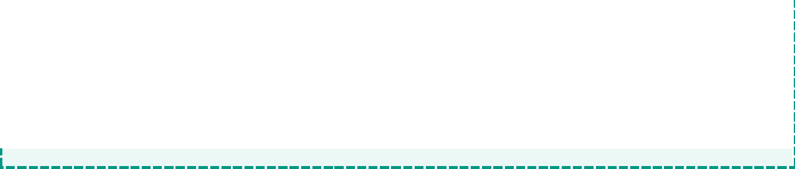


Vous souvenez-vous de ce que vous avez appris dans la leçon d'écoute active ? Ces mêmes compétences en communication vous aideront à prévenir ou à gérer les conflits.
Avez-vous appris à vous calmer et à respirer dans la leçon M'accepter ? Si vous n'avez pas suivi les leçons Écoute active ou Acceptez-moi, consultez celles-ci.
Établir des relations saines avec les autres

Établir des relations avec d'autres personnes au travail, à l'école, dans votre équipe ou dans votre communauté peut aider à prévenir les conflits.
Comment? Se connecter avec une personne peut faciliter la résolution d'un désaccord parce que vous avez des expériences et des histoires partagées, et vous voyez cette personne comme une personne à part entière. Cela peut fonctionner même si la connexion est virtuelle et non en personne.

Pour résumer, prévenir les conflits ne consiste pas à fuir et à cacher ou à accepter quelque chose que vous ne voulez pas.
Pour prévenir les conflits, il faut utiliser des stratégies saines, telles que celles que nous venons d'énumérer ci-dessus, pour obtenir une meilleure communication et une meilleure compréhension, afin que nous puissions résoudre les problèmes avant qu'un conflit ne se produise.




Leçon Point de contrôle
Faites le point avec vous-même pour voir ce dont vous pourriez avoir besoin ensuite.

N'importe lequel de ces choix est acceptable ! Il est sain de faire le choix qui est le meilleur pour VOUS !
Encerclez ce que vous allez faire ensuite !
Faites une pause
Demander de l'aide
Revenez à cela un autre jour
Essayez un autre niveau
Continuer
Vous avez fait le bon choix ! Tu es incroyable!

Partie 3 : Résoudre les conflits
Dans la deuxième partie, nous avons parlé de la prévention des conflits. Mais que se passe-t-il si la prévention des conflits n'a pas réussi, comment pouvez-vous résoudre le conflit une fois qu'il a commencé ?
Julian et Mateo ont un conflit.
Pour mieux comprendre, lisez cette conversation en personne entre Julian et Mateo à l'entraînement, puis répondez à quelques questions :
Mateo: | Puis-je avoir de l'argent pour acheter une boisson pour sportifs ? J'ai oublié mon eau.
Julien: | Non, je vous ai donné de l'argent le mois dernier et vous ne l'avez jamais rendu.  (Julian pointe son doigt au visage de Mateo.)

Mateo: | Je vous promets que je vous rembourserai la semaine prochaine ; J'ai soif. Vous n'êtes pas mon véritable ami si vous dites non.  (Mateo utilise une voix forte.)
Julien: | Vous n'êtes pas un ami si vous continuez à me faire pression pour que je vous donne de l'argent.
Mateo: | OK, alors vous n'êtes pas mon ami.  (Mateo et Julian s'en vont chacun en colère et ne parlent pas le reste de la pratique.)
Question:
Quelles actions ou paroles entre ces coéquipiers ont aggravé le conflit ?
Choisissez toutes les réponses qui s'appliquent :
- Mateo a demandé de l'argent pour acheter une boisson.
- Julian a dit qu'il ne voulait pas donner d'argent à Mateo.
- Julian pointa son doigt sur le visage de Mateo.
- Mateo utilisa une voix forte.
- Julian a déclaré que Mateo n'est pas un ami s'il continue à lui mettre la pression.
- Mateo dit à Julian qu'il n'est pas son ami.
Ces paroles ou actions ont aggravé le conflit au lieu de l'améliorer :
- Julian pointa son doigt sur le visage de Mateo.
- Mateo utilisa une voix forte.
- Julian a déclaré que Mateo n'est pas un ami s'il continue à lui mettre la pression.
- Mateo dit à Julian qu'il n'est pas son ami.
Ces paroles n'ont pas aggravé le conflit. Il est important de demander ce que vous voulez et de dire aux gens ce que vous ressentez lorsque vous n'êtes pas d'accord avec quelqu'un.
- Mateo a demandé de l'argent pour acheter une boisson.
- Julian a dit qu'il ne voulait pas donner d'argent à Mateo.

Alors, comment cette situation aurait-elle pu être meilleure entre Julian et Mateo ?
Déclaration/Action |  | Essayez plutôt ceci
Julian pointa son doigt sur le visage de Mateo . |  | Julian garde calmement ses mains à côté de lui et n'utilise pas d'actions menaçantes ou grossières telles que pointer du doigt, s'approcher trop près de Mateo, etc.
Mateo utilisa une voix forte. |  | Mateo prend une profonde respiration lorsqu'il se rend compte qu'il s'énerve et garde une voix calme. Il utilise également une voix normale qui n'est pas en colère, provocante, sarcastique, etc.
Julian a déclaré que Mateo n'était pas son ami s'il continuait à lui mettre la pression. |  | Julian reformule sa phrase pour parler davantage de ce qu'il ressent : « J'ai l'impression que tu ne te soucies pas de moi quand tu continues à me demander de l'argent » ou « Je me sens blessé quand tu continues à me demander de l'argent après que j'ai dit non ».
Mateo dit à Julian qu'il n'est pas son ami. |  | Julian se rend compte qu'il est contrarié, alors avant de dire quelque chose qu'il regrettera, il dit calmement à Mateo qu'il a besoin d'une pause et s'en va. Ou Julian reformule sa déclaration pour parler davantage de ce qu'il ressent : "Nous sommes amis, je m'énerve juste quand quelqu'un me dit non, et c'est quelque chose  J'y travaille.

Résolution de conflit
Mateo et Julian sont coéquipiers et amis, et nous voulons les remettre sur le chemin de l'amitié. Nous voulons aussi leur donner des stratégies pour qu'ils puissent faire face aux conflits à l' avenir.
Qu'on se le dise, parce que c'est arrivé plusieurs fois auparavant, Mateo va probablement oublier son eau et demander à nouveau de l'argent à Julian à l'avenir.
Voici quelques stratégies pour ces deux amis pour la prochaine fois :

Ne pas ignorer ou éviter ; être à l'aise de discuter du conflit | Mateo et Julian acceptent de parler de leur conflit et de leur désaccord, au lieu de faire comme si cela ne s'était pas produit.
Comprendre les deux côtés | Lorsque Mateo et Julian se remettent à parler, ils parlent calmement, et sans s'interrompre, de ce qui s'est passé de leur propre côté.  Mateo donne son point de vue à Julian et Julian écoute. Ensuite, Julian dit à Mateo son point de vue et Mateo écoute.
  Trouvez une solution dont les deux sont satisfaits | Mateo et Julian discutent de la façon dont ils vont gérer cette situation la prochaine fois que Mateo oubliera son eau.  Au lieu de demander de l'argent à Julian, Mateo demandera à Julian s'il a une bouteille d'eau supplémentaire à partager. S'il le fait, Julian partagera la bouteille d'eau supplémentaire, mais sinon, Mateo acceptera le « non » de Julian et ira demander de l'aide à l'entraîneur.
  Pratique et patience | La semaine suivante, Mateo oublie à nouveau son eau. Il oublie également son accord avec Julian et demande de l'argent à Julian. Julian rappelle à son ami leur accord. Julian n'a pas de bouteille d'eau supplémentaire, alors Mateo va à l'autocar. Mateo est un peu contrarié, mais il revient vers Julian et dit qu'il est content qu'ils soient amis.

Partie 4 : Résolution des conflits – Vous essayez !
Activité : Aidez Maryam et Ali
Lisez cette situation entre la leader des athlètes Maryam et son mentor, Ali, et remplissez les catégories pour les guider dans leur situation :
Maryam est une athlète leader qui essaie de faire en sorte que son mentor, Ali, l'aide à se préparer pour deux discours qu'elle doit prononcer dans les semaines à venir. Ali a répondu qu'il était occupé par le travail et qu'il pensait que Maryam était prête à prononcer les discours sans son aide. Maryam se sent anxieuse et veut qu'Ali l' aide à se préparer. Elle se sent en colère et contrariée contre Ali qu'il ne l'aide pas.
Remplissez les catégories ci-dessous, avec des exemples réussis de la façon dont Maryam et son mentor peuvent surmonter cette situation.
Quelles sont les raisons pour lesquelles Maryam devrait dire à Ali comment
elle se sent ?
Ne pas ignorer ou éviter
Quels sont les deux côtés du conflit...
Que veut ou pense Maryam ?
Comprendre les deux côtés |  | Que veut ou pense Ali ?

Quelle est la solution que vous pensez que Maryam et Ali pourraient ?
être satisfait de ?
Trouvez une solution dont les deux sont satisfaits
Comment Maryam et Ali sauront-ils si leur solution fonctionnera ?
Pratique et patience
Continuez à pratiquer. Comme toute autre chose, la prévention ou la résolution des conflits demande de la pratique.

Résumé de la leçon
Dans cette leçon, nous avons appris :
- Comment comprendre et définir les conflits dans les relations.
- Des moyens efficaces de résoudre les conflits, notamment en parlant calmement, en comprenant les deux parties et en trouvant des solutions qui rendent tout le monde heureux.
- Stratégies pour prévenir les conflits en comprenant vos sentiments, en utilisant une bonne communication et en établissant des liens.


Félicitations pour avoir terminé une leçon sur le développement personnel !
Si vous avez terminé les 3 niveaux sur ce sujet, veuillez répondre à un sondage de 5 minutes en utilisant ce lien ou ce code QR. Vos commentaires nous aideront à améliorer les leçons pour l'avenir et nous aideront à décider quel sujet ou sujet nous devrions créer ensuite !
Clic ou numérisation | Ou tapez dans votre navigateur
 | https://bit.ly/3H5v1NU
N'oubliez pas que nous avons 4 autres sujets sur le développement personnel que vous pouvez compléter. Si vous ne savez pas où les trouver, envoyez un courriel à votre membre du personnel du Programme d'Olympiques spéciaux et il pourra vous aider.
Encore une fois, félicitations pour avoir terminé cette leçon. Nous espérons que vous avez beaucoup appris et que vous vous en servirez pour devenir un meilleur leader au sein de votre communauté et au sein du mouvement des Jeux olympiques spéciaux.

